|  |  |  |
| --- | --- | --- |
| 24.04.2022 | Авраменко, Давыдов, Шишкин | Написано |
| 03.05.2022 | Авраменко, Давыдов, Шишкин | 5.1.1 - Пересмотрено ПО  5.1.2 - Переоценка затрат  5.4 - Добавлен график |

**Business Case**

**(Бизнес-обоснование)**

# **1.** **Introduction (Введение)**

## 1.1 Purpose (Назначение)

Целью данного документа является предоставление информации относительно бизнес-обоснования реализуемого проекта. Здесь приводятся расходы, потенциальная прибыль, окупаемость. Также, документ поможет составить верхнеуровневое представление о проекте – соответствует ли проект ожиданиям и требованиям заказчика.

## 1.2 Scope (Область применения)

Данный документ относится к проекту по автоматизации процесса внедрения модификаций в клинике, предоставляющей данные услуги. В первую очередь, документ будет использоваться руководством компании заказчика, с целью решения вопросов финансирования, а также исполнителями контракта.

## 1.3 Definitions, Acronyms and Abbreviations (Определения и аббревиатуры)

[Glossary](https://brewkvx-my.sharepoint.com/:w:/g/personal/m15114_365vipnow_com/EaFfEN0KyMlCm1054BQpfe4BPb65WkaZN-GxuFjU4jZ2Bg?rtime=UTo70BoX2kg)

## 1.4 References (Ссылки)

1. Джим Арлоу, Айла Нейштадт. UML 2 и унифицированный процесс.
2. Лукъяненко С. В.  “Геном”.
3. Концепция системы: [Vision](https://brewkvx-my.sharepoint.com/:w:/g/personal/m15114_365vipnow_com/EZmGZcRm7ntKoKl66cq4hAQBfaVvKzkKeHl8dE5Z48Q70g?e=zc1bvi)

## 1.5 Overview (Обзор документа)

Во втором разделе документа приводится краткая информация о разрабатываемом продукте, задачи и цели разработки.

Третий раздел посвящен бизнес-контексту продукта, в частности, целевой аудитории.

В рамках четвертого раздела представлены цели продукта, ожидаемые результаты по итогам разработки.

В пятом разделе приводится оценка стоимости реализации и окупаемости продукта, с учетом сокращения затрат.

Шестой раздел содержит ограничения, которые могут повлиять на стоимость и оценку рисков.

**2.** **Product Description (Описание продукта)**

*[Кратко опишите разрабатываемый продукт, поясните, какие задачи он решает и почему его стоит разрабатывать. Будет уместна ссылка на Концепцию проекта.]*

Разрабатываемый продукт предназначен для использование в клинике, предоставляющей данные услуги.

Главной задачей ставится увеличение скорости обслуживания, что непосредственно влияет на качество обслуживания пациентов. Так же стоит отметить снижение затрат на функционирование клинки, упрощение ведения документации и отчетности.

Более подробная информация приводится в документе **Vision**.

# ***3.*** **Business Context (Бизнес-контекст)**

*[Определите бизнес-контекст продукта - в какой сфере он будет применяться (банки, сети, малый бизнес и т.д.), на каком рынке продаваться, кто его потенциальные пользователи? Укажите, является ли продукт контрактной разработки или коммерческим решением. ]*

Данный продукт разрабатывается для использования в частном медицинском учреждении, основными сферами деятельности которых является внедрение генных модификаций и имплантов в организм пациента.

Основными пользователями системы будут являться сотрудники клиники, принимающие непосредственное участие в проведении вышеописанных процедур.

Данный продукт разрабатывается в рамках контракта и не предназначен для коммерческой продажи.

# **4.** **Product Objectives (Цели продукта)**

*[Укажите цели разработки продукта, напишите предварительный план их достижения и предварительную оценку рисков. Ясно выраженные цели являются хорошей основой для формирования вех разработки и создания задач, таким образом производится мониторинг прогресса продукта.]*

Целями разработки продукта является создание следующих артефактов:

* + Концепция (Vision)
  + Спецификация требований к продукту (SRS)
  + Описание прецедентов использования (UC)
  + План разработки продукта (SDP)
  + Бизнес-обоснование (BC)
  + Глоссарий (Glossary)
  + Список рисков (RL)
  + Описание архитектуры (SAD)
  + План тестирования (Test Plan)
  + Функционирующая система, которая соответствует требованиям и развернута на инфраструктуре заказчика.
  + Руководство пользователя

# **5.** **Financial Forecast (Финансовый прогноз)**

*[Данный раздел содержит в себе график окупаемости разработки продукта и его оценку. Например, если удалось осуществить возврат инвестиций за 1 год, то оценка окупаемости будет равна 5, за 2 года - 2, и отрицательной в иных случаях. Возврат средств определяется по оценке затрат и потенциальной прибыли. Следует пояснить затраты сметой за каждую фазы разработки продукта (и общей его стоимостью). Потенциальная прибыль рассчитывается как <(прибыль от реализации - ежемесячные затраты) * количество месяцев с момента внедрения системы>]*

Организация заказчика зарегистрирована в человеческой империи, местной валютой являются кредитки. На момент написания данного документа курс рубля к кредитке составляет 2500 рублей к 1 кредитке. На момент составления и заключения договора итоговая стоимость может измениться в соответствии с курсом.

* 1. **Расходы на разработку**

Расходы на разработку состоят из следующих статей: расходы на программное обеспечение, расходы на внедрение и заработная плата.

* + 1. **Расходы на программное обеспечение**

//1875 рублей/месяц – лицензия Java на сервер

//5626 рублей– лицензии Java для разработчиков

3550 рублей/месяц – Intellij Idea

**Расходы на внедрение**

150 000 рублей – сервер

27 * 30 000 рублей – рабочие станции

Суммарные расходы – 960 000 рублей

* + 1. **Заработная плата сотрудников**

С учетом планируемых затрат часов сотрудников на разработку, можно подсчитать стоимость работ без учёта налогообложения:

|  |  |  |
| --- | --- | --- |
| Роль | Затраты труда | Стоимость работ в рублях |
| Руководитель проекта | 8,42 | 1 347 200 |
| Аналитик | 4,64 | 556 800 |
| Архитектор | 4,44 | 577 200 |
| Тестировщик | 6,87 | 618 300 |
| Разработчик | 9,32 | 932 000 |
| Дизайнер | 1,1 | 88 000 |
| Технический писатель | 8,42 | 421 000 |
| **Итого** |  | 4 461 300 |

Учитывая отчисления в ПФР (22%), ФСС (2.9%) и ФОМС (5.1%), для получения полной стоимости затрат на ЗП необходимо разделить получившуюся сумму на 0.7.

Суммарные расходы – 6 373 285.7 рублей

* + 1. **Суммарные расходы на реализацию системы**

Себестоимость системы – 6 373 285.7 рублей.

Наценка - 30%.

Суммарная стоимость системы – 8 285 271.4 рублей

* + 1. **Расчёт прибыли**

Наценка – 1 911 985.7 рублей.

Налог (по УСН с объектом “доходы минус расходы”) – 286 797.855 рубля.

Чистая прибыль – 1 625 187.845 рубля.

* 1. **Расходы на эксплуатацию**

Расходы на эксплуатацию состоят из технической поддержки и амортизации технического обеспечения.

Поддержка, обслуживание серверов и внедрение новой функциональности являются дополнительными услугами, стоимость которых рассчитывается отдельно, в рамках заключения договора по оказанию технической поддержки.

Рабочие станции относятся ко второй амортизационной группе со сроком полезного использования до 3 лет. Амортизационная группа серверов прямо не указана, но по общим оценкам срок полезного использования составляет не менее 5 лет. Итоговая месячная стоимость амортизации составляет 11 333 рубля.

Соглашение о технической поддержке и сопровождении будет обсуждено в рамках отдельного соглашения, примерная стоимость – в районе 100 000 рублей в месяц (включая стоимость лицензии языка программирования Java).

* 1. **Ожидаемая прибыль**

Возникает из-за сокращения расходов на заработные платы сотрудников и привлечения новой клиентской базы за счет повышения качества обслуживания.

По примерным оценка, из 27 сотрудников можно сократить 6 человек: включая 3 менеджеров (заработная плата - 16 кредиток), 1 медика (заработная плата - 24 кредитки), 1 инженера (заработная плата – 50 кредиток) и 1 ученого (заработная плата – 60 кредиток).

Также планируется привлечь примерно 20% новых клиентов от текущего количества людей.

Таким образом, ожидаемая ежемесячная прибыль составляет - приблизительно 250 кредиток (625 000 рублей).

* 1. **Окупаемость**

**Потенциальная ежемесячная прибыль составляет:**

(250 * 2 500) – 111 333 = 513 667 рублей.

Срок окупаемости составит 16 месяцев.

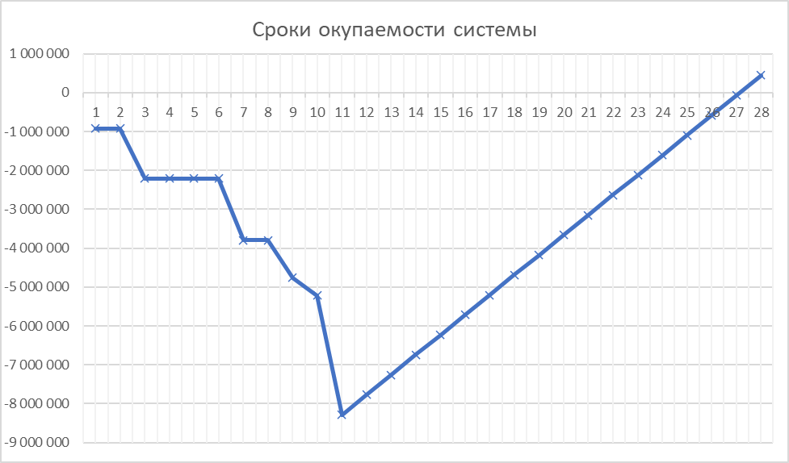

# **6.** **Constraints (Ограничения)**

*[Укажите ограничения, которые могут повлиять на стоимость и оценку рисков. Пример: необходимость интеграции с другими системами, следование стандартам, использование определенных технологий и т.д.]*

Выделяются следующие ограничения, которые могут повлиять на стоимость:

1. Трудности использования продукта у сотрудников заказчика в связи с отсутствием опыта работы с компьютерами / подобными системами.
2. Инфляция
3. Ограничения на продажу ПО, вызванные ограничением внешних политик империй.